Кузнецова Е. Ф.
Урок географии в 8 классе.
Внутренние процессы, формирующие рельеф.
Ход урока.
Оборудование: экран, компьютер, мультимедийный проектор.
Цели урока:
1. Выявить причины землетрясений, вулканизма и медленных движений земной коры.
2. Установить сейсмически активные районы России.
3. Составить научный прогноз изменения рельефа через сто, тысячу, миллион лет.
4. Развивать навыки самостоятельной исследовательской работы, работы в группах по поиску, предъявлению и обобщению информации (эти цели представлены как слайд-презентация).
Проблема, которую предстоит решить в конце урока, такова: каковы особенности воздействия внутренних процессов на рельеф и каков прогноз изменения рельефа России?
Учитель: «Вам известно, что рельеф формируют 2 вида противоположных, борющихся друг с другом процессов. Мы изучим внутренние процессы, не учитывая пока внешние. Узнаем, как процессы проявляются, их причины, какие горные породы и формы рельефа образуются в результате, определим и объясним сейсмически опасные территории России».

Какова общая причина внутренних процессов? (3 слайд) Что значит «внутренние процессы»?
Вот мнение великого русского учёного М. В. Ломоносова: «Наружного огня сила, простирающая только по некоторому расстоянию земной поверхности в сравнении подземному жару, за ничто почестья может. …Чем возвышены великие хребты Кавказские, Таврийские, Кордильерские, Пиренейские и другие самые главные горы, то есть части света? Чем вырыты ужасной и не досягаемой глубины пучины морские, конечно не дождями и не бурями, кои во глубину мало весьма действуют. Есть в сердце земном иное несоизмеримое могущество, которое по времени заставляет чувствовать себя на поверхности и следы коего повсюду явствуют… Вершины же самых высоких гор, которые обыкновенно напрасно зовутся горящими – суть ни что иное, как трубы, или отдушины, коими выходит подземного пожара излишество».

Проявлением внутренних процессов являются движения земной коры, которые бывают медленными и быстрыми (схема). Медленные делятся на вертикальные (поднятия и опускания земной коры) и горизонтальные (столкновение и расхождение литосферных плит). Быстрые движения проявляются в виде землетрясений и извержений вулканов.
Помогут нам изучить эти тектонические движения 3 группы учёных: вулканологи, сейсмологи и неотектоники.
В ходе обсуждения каждый ученик заполняет таблицу:
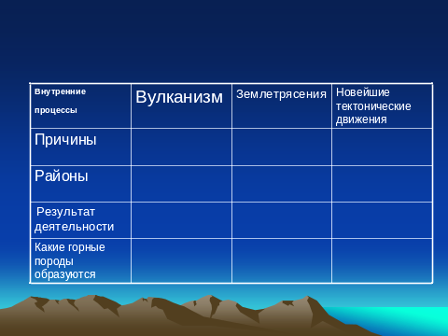

Вулканизм.

Беседа по предложенным вопросам.
- Откуда произошло название «вулкан»? (доклад вулканолога).
Содержание доклада: «Древние народы считали, что извержение вулкана - это великий гнев богов. В одном из древнегреческих мифов описан страшный поединок Зевса с Тифоном - чудовищем, олицетворявшем огнедышащие горы и землетрясения. Поднялся Тифон из недр Земли, диким воем сотряс воздух. Бурное пламя клубилось вокруг него, и земля дрожала под его ногами. Но смело кинулся бог - громовержец Зевс, и разгорелся бой. Земля и небо сотрясались до основания. Сотнями сыпались огненные стрелы - молнии Зевса, казалось, что от огня горит воздух и даже тёмные грозовые тучи. Рухнул Тифон на Землю. Зевс поднял поверженного врага и кинул в мрачный Тартар. Но и в Тартаре грозит Тифон богам и всему живому, вызывает извержения вулканов. Известен и знаменит был у греков Гефест - искусный мастер, покровитель кузнечного дела. Древние греки считали, что живёт он на острове Гиеру в Средиземном море и в глубине горы, над которой всегда клубится дым, куёт оружие. У древних римлян бог огня и кузнечного дела тоже назывался Гефестом, но затем был переименован в Вулкана. По преданию, он ковал доспехи в своей кузнице внутри горы на острове Вулкано в Тирренском море, у берегов Италии. Из горы непрерывно вырывались клубы дыма и языки пламени. Со временем любую огнедышащую гору стали называть вулканом, как бога огня. (Вулкан от латинского слова vulcanus - огонь, пламя)».
- Какова причина вулканизма? (обсуждение сопровождается показом 5 и 6 слайдов). Откуда берётся такая огромная энергия внутри Земли?
Ответ вулканолога: «Открытие радиоактивности заставляет думать, что внутри Земли накапливается тепло от распада радиоактивных элементов. Накопление тепла на Земле на большой глубине раскаляет вещество Земли. Температура поднимается так высоко, что это вещество должно было бы расплавиться, но под давлением внутренних слоёв земной коры оно удерживается в твёрдом состоянии. В тех местах, где давление верхних слоёв ослабевает в связи с движением земной коры и образованием трещин, раскалённые массы переходят в жидкое состояние. Масса расплавленной каменной породы, насыщенная газами, образующаяся глубоко в недрах Земли (на глубине 50-100 км) называется магма. Под сильным давлением выделяющихся газов магма, расплавляющая окружающие породы, прокладывает себе путь и образует жерло или канал вулкана. Освобождающиеся газы взрывами расчищают путь по жерлу, разламывают твёрдую породу и выбрасывают куски её на большую высоту. Это явление всегда предшествует излиянию лавы».
Схема «Строение вулкана».
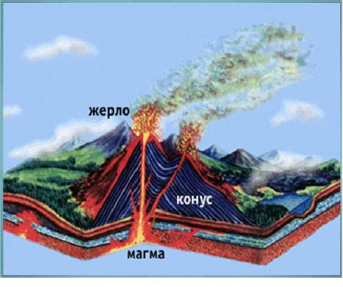
- Какие горные породы образуются? Вулканологи показывают классу образцы горных пород: пемза, базальт, вулканический туф и объясняют, почему данные породы очень лёгкие и пористые.
- Показ видеофрагмента об извержении вулкана (8 слайд).

- Какие формы рельефа в результате образуются?
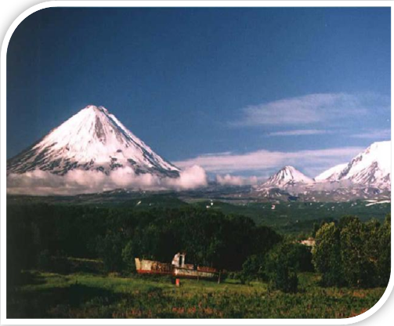
Ответ: а) образование вулканических конусов (пример – Ключевская сопка). Сообщение учащегося о вулканах Камчатки сопровождается показом слайдов.
Текст сообщения: «Вулкан Ключевская сопка - молодой (возраст 5000-7000 лет), действующий вулкан, высотой 4750 м. Повторяются извержения через каждые 6-7 лет и продолжаются несколько месяцев. Одна из особенностей - большое количество боковых кратеров. Около Ключевской сопки располагается группа потухших вулканов. Один из них - вулкан Безымянный внезапно пробудился. 30 марта 1956 года произошёл гигантский взрыв. Туча пепла взметнулась почти на 40 км в высоту. На площади 500 км² выпал раскалённый пепел, под покровом которого снег моментально растаял, образовав грязевые потоки длиной до 90 км. Пепел, выброшенный в атмосферу, через 2 дня был замечен в районе Северного полюса, а через 4 дня - над Великобританией. Камчатская вулканическая дуга продолжается к югу на Курильские островап, где вулканы поднимаются прямо из моря. На самом северном острове находится вулкан Алаид. Его конус над водой поднимается на 2,5 км. В целом на Курильских островах насчитывается 39 декйствующих вулканов, а на Камчатке - 26».
б) образование лавовых плато. Просмотр видеофрагмента « Образование базальтовых траппов на Среднесибирском плоскогорье» (слайд 10).
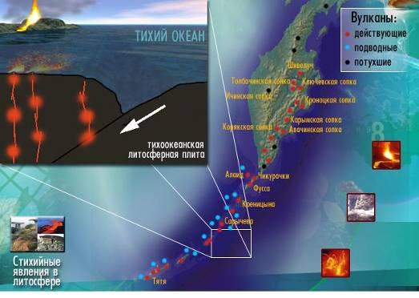
Подумайте, почему в одних случаях образуются вулканические конусы, а в других – лавовые плато или траппы? Ответ: «Это связано с давлением, под которым находилось вещество мантии – магма; при центральных извержениях образуются конусы, а при трещинных - лавовые покровы и траппы».
6. В каких районах и почему в России расположены действующие вулканы? (Камчатка и Курильские острова).
Пользуясь картой и рисунком, ученики объясняют месторасположение вулканов на границе двух плит (слайд 11).
7. Ради чего вулканологи рискуют жизнью, изучая вулканы?
Землетрясения.
1. Что называют землетрясением?
Ответ: подземные удары и колебания земной поверхности (слайд 12).
2. Каковы причины землетрясений? (слайд 13).
Ответ: долго накапливающееся напряжение в литосфере превышает предел упругости и происходит быстрое смещение больших масс земной коры относительно друг друга. Сейсмологи объясняют причины с помощью опыта, используя пружину и пенопласт.
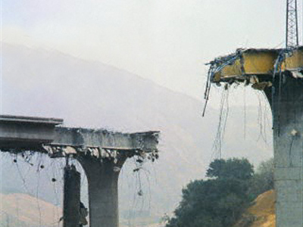
3. Каковы последствия землетрясений?
Пример: «В декабре 1961 года после землетрясения неожиданно опустилась в воды Байкала так называемая Цыганская степь - целый район площадью 190 км². Очевидцы рассказывают, что вода озера стеною шла по степи, образовав целый залив, так и названный провалом. Глубина его 3 метра».
Ответ: образование трещин в земной коре, смещение пластов, обвалы, провалы, а также землетрясения могут вызвать гигантские волны - цунами.
Беседа сопровождается показом слайдов и видеофрагмента «Цунами».
В каких районах России могут возникнуть эти волны?
4. Используя карту (слайд 15), определить районы наиболее частых и сильных землетрясений. Объяснить причины.

- На карте Калининградская область обозначена как сейсмически спокойная территория, однако в 2004 году произошло землетрясение силой до 5 баллов с эпицентром в области на границе с Польшей. Попробуйте объяснить, какие причины могли вызвать столь сильное землетрясение. Учащиеся высказывают свои мнения, сейсмологи рассказывают о прогнозе землетрясений (приближающееся бедствие предсказала слониха Преголя из калининградского зоопарка, протрубив 3 раза за 2 часа до первого толчка).
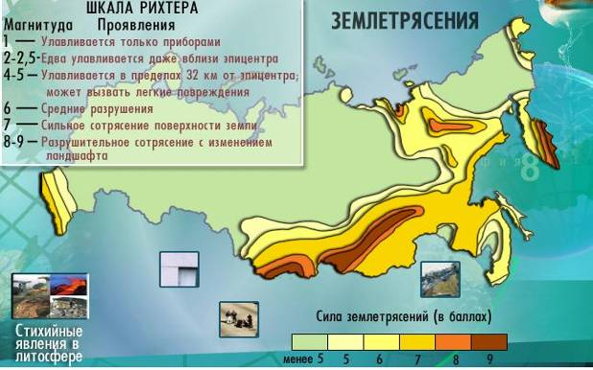

Медленные тектонические движения.
1. Каковы причины горизонтальных движений земной коры?
Ответ: литосферные плиты плавают по верхней мантии, которая находится в расплавленном жидком состоянии.
2. Каков результат горизонтальных движений?
Ответ: плиты сталкиваются (образование складчатых областей), а где-то расходятся (образование разломов в земной коре). Неотектоники приводят конкретные примеры на территории России, доказывающие горизонтальные движения плит. Объяснение сопровождается показом видеофрагмента «Образование складчатых структур» (слайд 16).
3.Каковы причины медленных вертикальных тектонических движений?
Ответ: так как верхняя мантия находится в жидком состоянии, то, нагреваясь снизу, магма поднимается вверх, где охлаждается и опускается вниз; затем – опять нагревается, образуя конвективные ячейки.
4. Каков результат этих движений для рельефа?
Просмотр видеофрагмента «Вертикальные движения земной коры» (слайд 17).
- Какие движения называют неотектоническими?
Ответ неотектоников: это движения земной коры, которые происходили за последние 30 миллионов лет и происходят в настоящее время.
- Пользуясь тектонической картой в атласе и геохронологической таблицей, определить, какие территории России образовались в данный период (слайд 18).
- Используя карту неотектонических движений, определить, какие территории испытывают наиболее интенсивные поднятия и опускания (слайд 19).
- Почему Алтай выше Уральских гор, хотя по возрасту старше?
Почему Русская равнина ниже Среднесибирского плоскогорья, несмотря на то, что эти формы рельефа образовались в одинаковое геологическое время?
- Сделать вывод: какую роль играют неотектонические движения в формировании современного рельефа? Решающую роль в образовании крупных форм рельефа играют вертикальные движения земной коры.

Научный прогноз изменения рельефа (модель будущего рельефа).
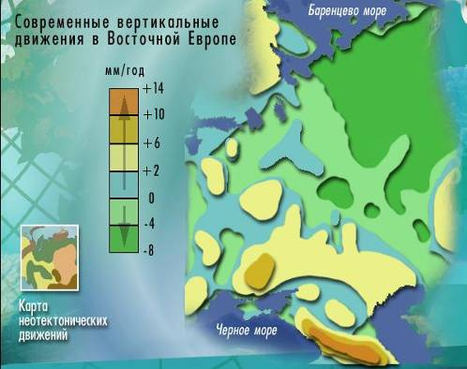
Класс делится на 6 групп, в которых самостоятельно выбирается руководитель. Каждая группа получает инструкции-задания и карту:
Задания.
- Рассчитать, как изменится рельеф Европейской части России через 100 лет.
- Изменения рельефа через 500 лет.
- Через 1000 лет.
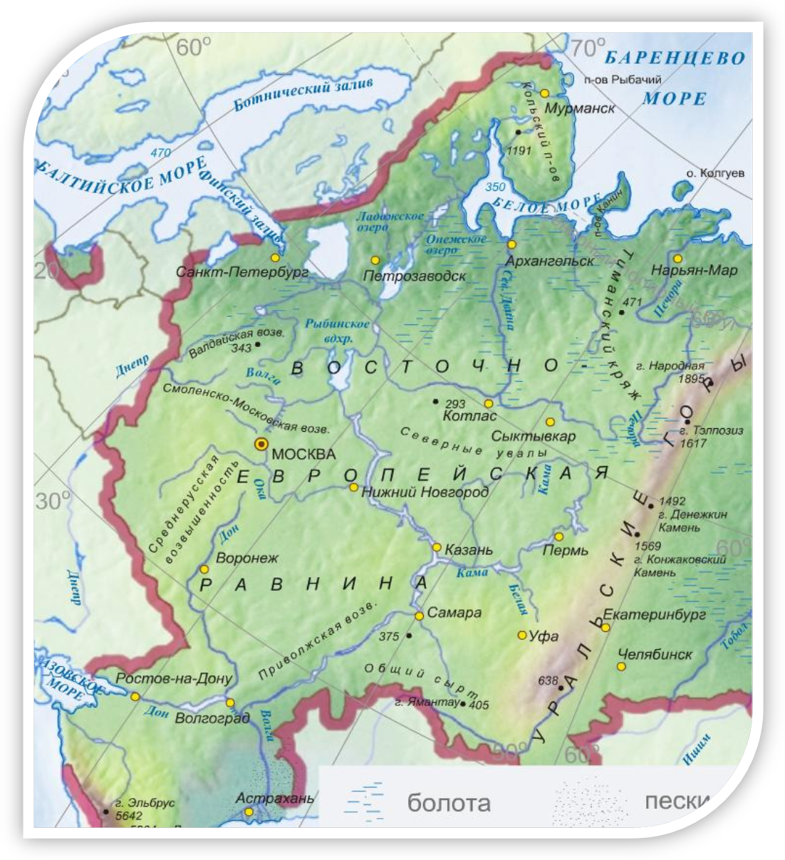
- Через 5 тысяч лет.
- Через 500 тысяч лет.
- Через миллион лет.

Результаты вычислений руководитель группы озвучивает и показывает на карте (слайд 21).

Примерный ответ. Изменение рельефа Европейской части России через 1000 лет (3 группа):
- Калининградская область – опустится на 3 метра.
- Кавказ – поднимется на 10 метров.
- Среднерусская возвышенность повысится на 4 метра.
- Район Москвы испытает повышение на 2 метра.
- Район Санкт-Петербурга опустится на 2 метра.
- Печорская низменность испытает понижение на 5 метров.
- Кольский полуостров повысится на 1 метр.
- Прикаспийская низменность испытает понижение на 4 метра (станет впадиной глубиной уже 32 метра).
- Тиманский кряж опустится на 5 метров.

Общие выводы.
- Все крупные формы рельефа сформированы в результате неотектонических движений.
- Наряду с медленными движениями большую роль играют и быстрые: землетрясения и вулканизм. С последними связано создание вулканических конусов, лавовых покровов и плато. Землетрясения приводят к смещению пластов, провалам и обвалам.
- Основные районы землетрясений и вулканизма – вдоль краёв взаимодействующих литосферных плит. Таким образом, наиболее сейсмически опасные территории – Камчатка, Курильские острова, Сахалин, Кавказ и Байкал.

Итог урока.
Все ученики сдают учителю на проверку таблицы, которые заполнялись в течение урока; руководители групп оценивают работу членов своих команд.
Учитель благодарит ребят за хорошо проделанную работу.

